E/ECE/324/Rev.2/Add.126/Rev.1/Amend.1−E/ECE/TRANS/505/Rev.2/Add.126/Rev.1/Amend.1
11 juillet 2016
Accord
Concernant l’adoption de prescriptions techniques uniformes applicables aux véhicules à roues, aux équipements et aux pièces susceptibles d’être montés ou utilisés sur un véhicule à roues
et les conditions de reconnaissance réciproque des homologations délivrées conformément à ces prescriptions*
(Révision 2, comprenant les amendements entrés en vigueur le 16 octobre 1995)
_______________
Additif 126 − Règlement nº 127
Révision 1 − Amendement 1
Série 02 d’amendements au Règlement − Date d’entrée en vigueur : 18 juin 2016
Prescriptions uniformes concernant l’homologation des véhicules automobiles en ce qui concerne la sécurité des piétons
Ce document constitue un outil de documentation. Le texte authentique et contraignant juridique est : ECE/TRANS/WP.29/2015/99.
Ajouter un nouveau paragraphe, comme suit :
« 2.12 “Traverse de pare-chocs”, la traverse structurale située en arrière du tablier du pare-chocs, s’il existe, qui protège l’avant du véhicule. La traverse ne comprend ni les éléments en mousse amortissante, ni les fixations du tablier, ni aucun dispositif éventuel de protection des piétons. »
L’ancien paragraphe 2.12 devient le paragraphe 2.13.
L’ancien paragraphe 2.13 devient le paragraphe 2.14 et est modifié comme suit :
« 2.14 “Zone d’impact du pare-chocs”, soit la partie du tablier avant du véhicule délimitée par les coins gauche et droit du pare-chocs tels que définis au paragraphe 2.17, moins les zones s’étendant de 42 mm vers l’intérieur depuis chaque coin du pare-chocs, cette dimension étant mesurée horizontalement et perpendiculairement au plan longitudinal médian du véhicule, soit la surface comprise entre les extrémités de la traverse de pare-chocs telle que définie au paragraphe 2.12 (voir fig. 5D), moins les zones s’étendant de 42 mm vers l’intérieur depuis chaque extrémité de la traverse, cette dimension étant mesurée horizontalement et perpendiculairement au plan longitudinal médian du véhicule, la plus grande des deux surfaces étant retenue. ».
Les anciens paragraphes 2.14 et 2.15 deviennent les paragraphes 2.15 et 2.16 respectivement.
L’ancien paragraphe 2.16 (y compris la figure 5) devient le paragraphe 2.17 et est modifié comme suit :
« 2.17 “Coin du pare-chocs”, la position transversale du point de contact du véhicule avec un gabarit de coin comme défini à la figure 5B.
Pour déterminer le coin du pare-chocs, on déplace la surface avant du gabarit de coin parallèlement à un plan vertical formant un angle de 60° avec le plan central longitudinal vertical du véhicule (voir fig. 5A et 5C), le centre du gabarit étant situé à toute hauteur :
a) Au minimum égale à celle de la ligne de référence inférieure du pare-chocs ou à 75 mm au-dessus du plan de référence du sol, la valeur la plus élevée étant retenue ;
b) Et au maximum égale à celle de la ligne de référence supérieure du pare-chocs ou à 1 003 mm au-dessus du plan de référence du sol, la valeur la plus faible étant retenue.
Pour déterminer le coin du pare-chocs, on déplace le gabarit jusqu’à ce qu’il entre en contact, le long de son axe médian vertical, avec le contour extérieur ou le tablier avant du véhicule. L’axe médian horizontal du gabarit est maintenu parallèle au plan du sol.
Les coins du pare-chocs de chaque côté sont définis comme étant les points de contact latéraux extrêmes entre le gabarit et le contour extérieur ou le tablier avant du véhicule, tels que déterminés au moyen de la procédure ci-dessus. Les points de contact éventuels sur les bords supérieurs et inférieurs du gabarit ne sont pas pris en compte. Les dispositifs extérieurs de vision indirecte et les pneumatiques ne sont pas pris en compte.

Figure 5A
Exemple de coin du pare-chocs (voir par. 2.17 ; noter que le gabarit de coin doit être déplacé verticalement et horizontalement de sorte qu’il entre en contact avec le contour extérieur ou le tablier avant du véhicule)
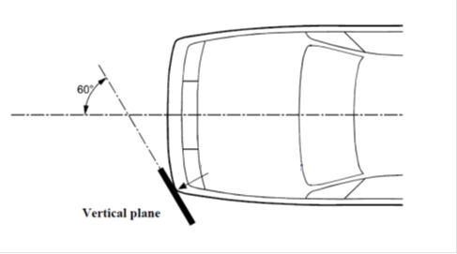
Coin du pare-chocs
Plan vertical/
calibre de coin

Figure 5B
Gabarit de coin
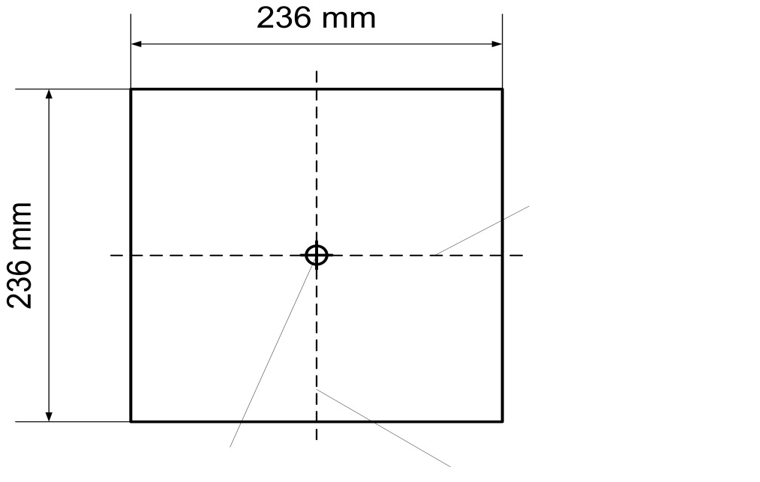
Centre
Axe médian horizontal
Axe médian vertical
La face avant du gabarit de coin doit être plane.
Le point central se trouve à l’intersection de l’axe médian vertical et l’axe médian horizontal sur la surface avant.

Figure 5C
Détermination du coin du pare-chocs à l’aide d’un gabarit de coin (l’emplacement indiqué est purement indicatif)
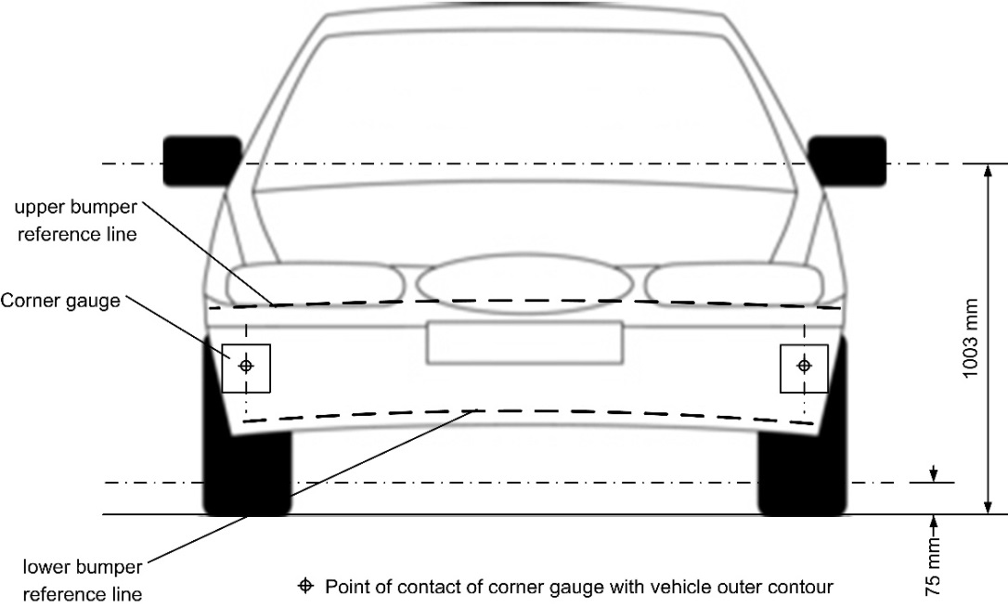
Ligne de référence supérieure
du pare-chocs
Gabarit de coin
Point de contact entre le gabarit de coin et le contour extérieur du véhicule
Ligne de référence inférieure du pare-chocs

Figure 5D
Détermination de la zone d’impact du pare-chocs (noter que les gabarits de coin doivent être déplacés verticalement et horizontalement de sorte qu’ils entrent en contact avec le contour extérieur ou le tablier avant du véhicule)
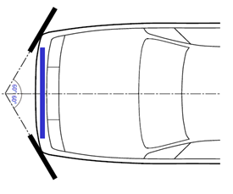 ».
Les anciens paragraphes 2.17 à 2.42 deviennent les paragraphes 2.18 à 2.43.
Paragraphe 4.2, modifier comme suit :
« 4.2 Chaque type homologué reçoit un numéro d’homologation dont les deux premiers chiffres (actuellement 02 pour la série 02 d’amendements) … numéro à un autre type de véhicule. ».
Paragraphes 11.1 à 11.4, modifier comme suit :
« 11.1 À compter de la date officielle d’entrée en vigueur de la série 02 d’amendements, aucune Partie contractante appliquant le présent Règlement ne peut refuser d’accorder ou de reconnaître une homologation au titre du présent Règlement tel que modifié par la série 02 d’amendements.
11.2 À compter du 31 décembre 2017, les Parties contractantes appliquant le présent Règlement n’accordent les homologations que si le type de véhicule à homologuer satisfait aux prescriptions du présent Règlement tel que modifié par la série 02 d’amendements.
11.3 Les Parties contractantes appliquant le présent Règlement ne peuvent refuser d’accorder des extensions d’homologation de type en application de la version originale ou de la série 01 d’amendements au présent Règlement.
11.4 Les Parties contractantes appliquant le présent Règlement doivent continuer d’accepter les homologations de type accordées en vertu de la version originale et de la série 01 d’amendements au présent Règlement. ».
Annexe 2, modifier comme suit :
« Annexe 2
Exemple de marque d’homologation
(Voir les paragraphes 4.4 à 4.4.2 du présent Règlement)
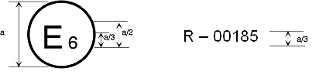
a = 8 mm min
127R − 02185
La marque d’homologation ci-dessus, apposée sur un véhicule, indique que le type de ce véhicule a été homologué en Belgique (E 6) en ce qui concerne la protection des piétons, en vertu du Règlement nº 127 ... tel que modifié par la série 02 d’amendements. ».
Annexe 5,
Paragraphe 1.5, modifier comme suit :
« 1.5 Trois essais de choc de l’élément tibia contre le pare-chocs doivent être effectués au minimum, soit un essai sur le tiers médian et un essai sur chacun des deux tiers externes de la zone d’impact du pare-chocs, aux points où la probabilité de lésion est estimée la plus forte. Les essais doivent porter sur différents types de structures, si ceux-ci varient de part et d’autre de la zone à évaluer. Les points sélectionnés pour les essais doivent être distants d’au moins 84 mm, cette dimension étant mesurée horizontalement et perpendiculairement au plan longitudinal médian du véhicule. Les points d’essai choisis par les laboratoires doivent être indiqués dans le rapport d’essai. ».
Paragraphe 2.5, modifier comme suit :
« 2.5 Trois essais de choc de l’élément fémur contre le pare-chocs doivent être effectués au minimum, soit un essai sur le tiers médian et un essai sur chacun des deux tiers externes du pare-chocs, aux points où la probabilité de lésion est estimée la plus forte. Les essais doivent porter sur différents types de structures, si ceux-ci varient de part et d’autre de la zone à évaluer. Les points sélectionnés pour les essais doivent être distants d’au moins 84 mm, cette dimension étant mesurée horizontalement et perpendiculairement au plan longitudinal médian du véhicule. Les points d’essai choisis par les laboratoires doivent être indiqués dans le rapport d’essai. ».

